Олимпиада, посвященная 200-летию М.Ю.Лермонтова
1-4 классы

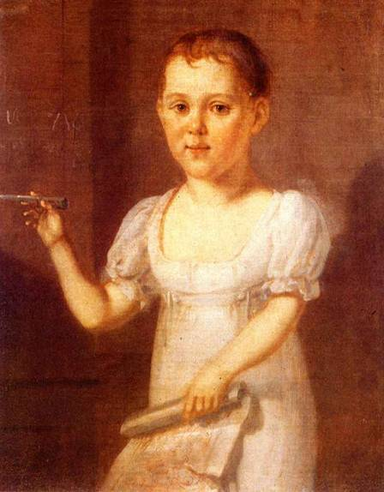
- Кто изображен на этом портрете:

a) мать поэта в детстве;
б) сам поэт;
в) его младшая сестра;
г) соседка Лермонтовых по имению?

(2 балла)

2. Известно, что Михаил Юрьевич Лермонтов был человеком одаренным. Назовите, в каких областях, кроме поэзии, проявился еще в детстве его талант? (по 1 баллу за название)

3. В детстве Лермонтов не отличался крепким здоровьем, и поэтому бабушка часто возила его на целебные источники. Где они находились? Как эти путешествия повлияли на его поэтическое творчество? (до 4 баллов)

4. Из какого стихотворения Лермонтова эти слова, которые будут повторять во время Великой Отечественной войны в 1941 году защитники столицы: (2 балла)

Ребята! Не Москва ль за нами?
Умрёмте ж под Москвой,
Как наши братья умирали!

5. В стихотворении «Парус» есть строки:
Под ним струя светлей лазури,
Над ним луч солнца золотой...

Объясните значение слова «лазурь». (2 балла)

6. «Когда я был трех лет, – вспоминал Лермонтов, – то была песня, от которой я плакал. Ее певала мне _________» . Кто же пел Лермонтову эту песню и почему он помнил ее всю жизнь? (2 балла)

7. Сейчас село, где находилось имение бабушки поэта, называется в его честь – Лермонтово. А как оно называлось при жизни Михаила Юрьевича? (1 балл)

8. Напишите сочинение на тему: (до 50 баллов)
А) «Недаром помнит вся Россия …»
Б) «Нужно ли в начальной школе учить стихотворения М.Ю.Лермонтова?»
В) «Имя Михаила Юрьевича на карте России»

